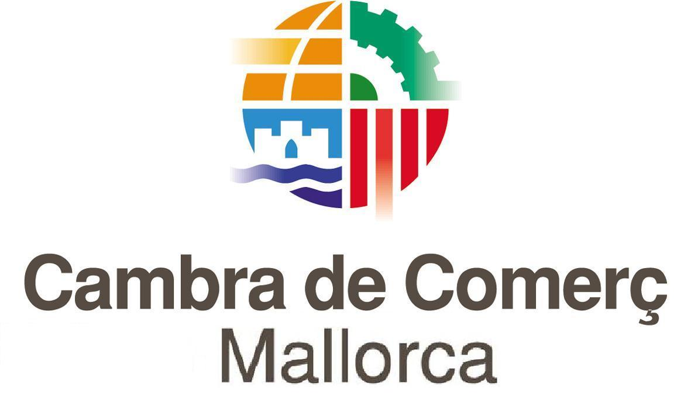

CONCLUSIONES II ENCUENTRO COMERCIO INTERIOR

Mallorca, 22 y 23 de noviembre 2007

En el año 2006 durante el I Encuentro de Comercio Interior de Cámaras de Comercio vimos experiencias prácticas en Barcelona y Montpellier.

En Barcelona, resultó especialmente interesante para nosotros comprobar el caso del Raval como mejora de zonas degradadas a través del comercio, y el caso de Barcelona Centro como unión de comerciantes ante la problemática de parking, cargas, descargas de mercancía y mejora de imagen ante turistas y residentes de una ciudad como Barcelona.

El caso de Montpellier resultó también atractivo enmarcado en la problemática francesa de potente desarrollo de las superficies comerciales. Importante resaltar también el tamaño de Montpellier y su condición de ciudad mediterránea, similar al de otras Cámaras participantes.

En este II Encuentro hemos pretendido analizar experiencias de Comercio y Turismo. Aprovechando el potencial turístico de una isla como es Mallorca, ofrecer guías, campañas y potenciar las ferias locales como es el caso de Inca son temas que pueden mejorar la imagen de una ciudad y atraer la visita de turistas.

Por otra parte, las experiencias de Palma como núcleo comercial han resultado muy positivas. Tanto la tarjeta de compra fácil como el sistema de parking gratuito para los usuarios de los comercios de la ciudad, resultan iniciativas esenciales desde el punto de vista de la dinamización de las calles y del comercio. El proyecto “Palma, tot un centre de diversió” es un proyecto similar al de otras ciudades y necesario para la época navideña en el que el comercio debe asumir buena parte del protagonismo.

Por otra parte y a nivel isla, nos ha interesado especialmente la campaña ‘Mallorca Shopping’, que ha cumplido ya su octava edición, a través de la cual, se diseñan circuitos comerciales a través de la isla, para atraer a los turistas a todos los núcleos urbanos mediante el descuento y conseguir así una desestacionalización importante basada en el comercio. Por otra parte, es una herramienta interesante de dinamización del comercio que ha probado ser eficaz.

Además hay que considerar que el intercambio de experiencias entre las cámaras de Comercio, y en este caso, de los departamentos específicos de comercio, son siempre positivas para una mejora del servicio de las Corporaciones a los empresarios.

Sólo nos queda agradecer la participación de todas las Cámaras presentes y esperar que podamos continuar con estos encuentros, contando con la incorporación de Cámaras de Comercio Francesas para no desvirtuar el carácter global de eurorregion.

